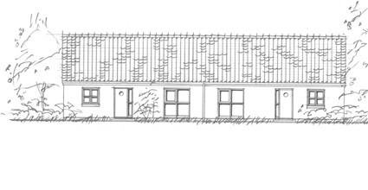

Så gik endnu et år i Kildeagerhusene.

Året 2015 har været et stille år for bestyrelsen.

Der har været en del flytninger i bebyggelsen og vi ønsker de nye beboere velkommen og siger ”held og lykke” til de gamle beboere.
Dejligt at se, at husene bliver solgt hurtigt.

En kreds af beboere (12 huse) har været igennem et langt forhandlingsforløb med hovedentreprenør Hoffmann omkring fejl og mangler ved husenes murværk. Sagen er mundet ud i et forlig.
I den anledning har 2 beboere (10 og 26) indhentet 2 tilbud vedr. udskiftning af husenes sålbænke. Disse tilbud er givet videre til de øvrige beboere til egen videre foranstaltning.

Bestyrelsen har haft en drøftelse af bebyggelsens fællesareal, der meget sjældent benyttet i dens nuværende udformning. Vedligeholdelsen i dens nuværende form er en pæn udgift for grundejerforeningen. (kr. 16.531,69 i 2015)
Bestyrelsen anmoder om ideer til en evt. anden udformning/brug af fællesarealet. Ta´ dem med til generalforsamlingen.

Bestyrelsen opfordrer til, at lokalplanen for bebyggelsen overholdes. Lokalplanen kan ses på hjemmesiden. www.kildeagerhusene.dk og gør ligeledes opmærksom på hækhøjden, der max. må være 180 cm.

Bestyrelsen opfordrer til, at der køres med meget lav hastighed i bebyggelsen og også bringe det videre til besøgende til bebyggelsen og at parkering på vendepladsen (ud for 10-12) ikke er tilladt.

Bestyrelsen gør opmærksom på, at den hvide sten på hjørnet ved nr. 1 ikke må fjernes/flyttes, da den beskytter regnvandsdækslet mod at blive kørt i stykker. Grundejerforeningen skal betale for en evt. udskiftning.

I 2016 påregnes det at reparere gadebelysningen, så den bliver bedre.

Vi ønsker alle et godt 2016 og opfordrer til, at der bakkes op om de aktiviteter en række beboere inviterer til i året løb. (Sommerfesten er foreløbig planlagt til lørdag den 23. juli 2016).

Med venlig hilsen
Bestyrelsen

